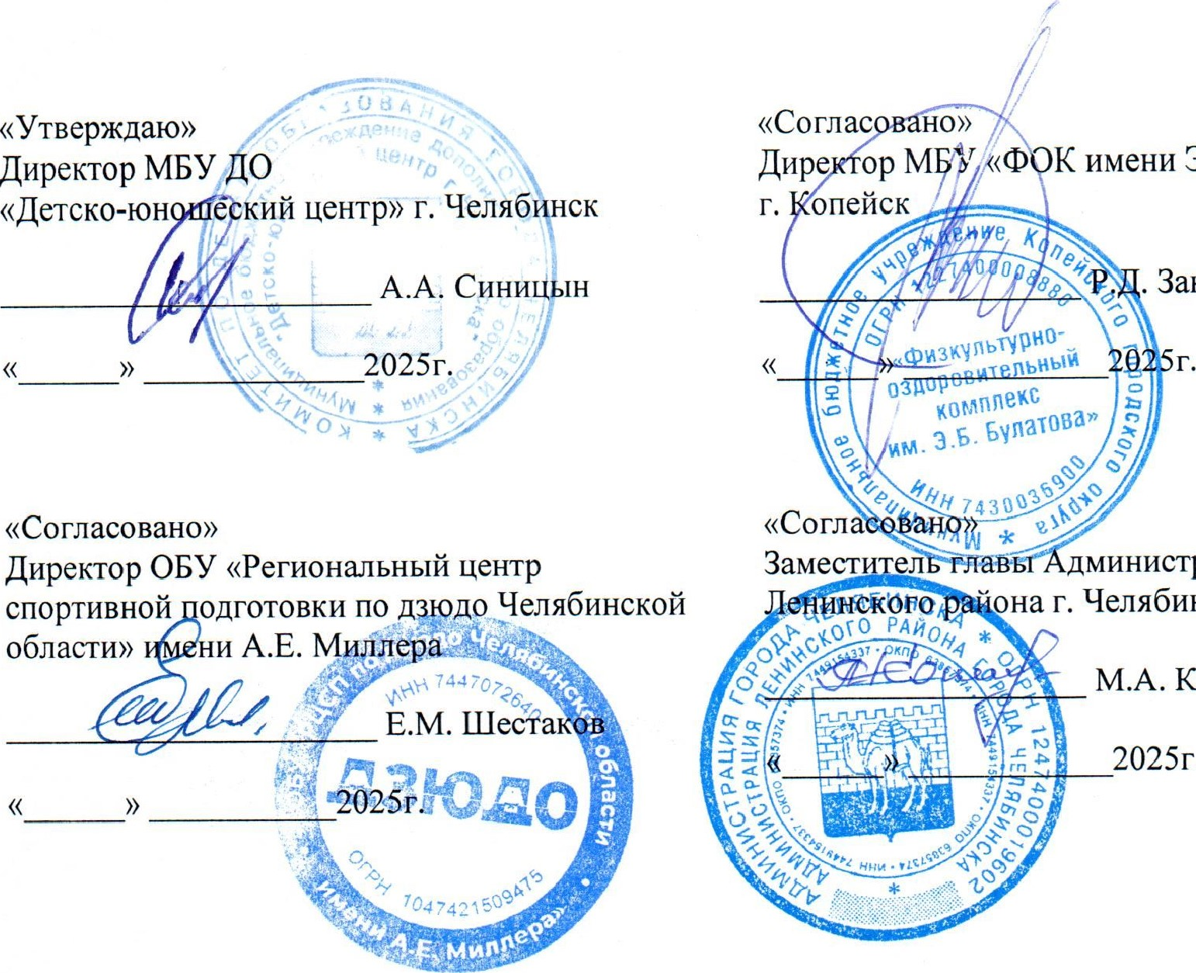

дминистрации

Челябинск

2025г.

Э.Б.

Булатова»

Зантария

Копейкина

ПОЛОЖЕНИЕ

о проведении Областных соревнований по дзюдо, посвященных памяти

# Героя России Евгения Родионова среди мальчиков и девочек до 13-ти лет (2013-14г.р.) и мальчиков и девочек до 11 лет (2015-16г.р.)

ЕОКП

7 марта — 10 марта 2025 г.

# 1.ОБЩИЕ ПОЛОЖЕНИЯ

1.1. Областные соревнования по дзюдо среди мальчиков и девочек до 13 лет (2013-2014 гр.), мальчиков и девочек до 11 лет (2015-2016 г.р.), посвященные памяти Героя России Евгения Родионова (далее-соревнование) проводятся в соответствии с Единым областным календарным планом официальных физкультурных мероприятий и спортивных мероприятий на 2024-25 года (далее по тексту — «ЕОКП»).

Соревнования проводятся в соответствии с локальными нормативными актами, утвержденными Общероссийской общественной организацией «Федерация дзюдо России» и настоящим Положением.

Соревнования, проводятся в соответствии с правилами вида спорта «дзюдо», утвержденными приказом Министерства спорта Российской Федерации.

Обработка персональных данных участников спортивных соревнований осуществляется в соответствии с Федеральным законом от 27.07.2006 ТЧ 152-ФЗ «О персональных данных». Согласие на обработку персональных данных представляется в комиссию по допуску участников (приложение № 2).

12. Соревнования проводятся с целью развития дзюдо в Челябинской области.

Задачами проведения спортивного соревнования являются:

* увековечивание памяти подвига Героя России майора Воздушнодесантных войск Евгения Родионова  патриотическое воспитание молодежи  повышение спортивного мастерства;  содействие развитию массового дзюдо;  приобретение соревновательного опыта участниками соревнований;
* выполнение спортивных нормативов по дзюдо согласно действующей

Единой всероссийской спортивной классификации (ЕВСК);

* выявление сильнейших спортсменов;  формирование спортивной сборной команды Челябинской области по дзюдо.

1 З. Настоящее положение является основанием для командирования спортсменов, тренеров, спортивных судей и иных специалистов в области физической культуры и спорта на спортивные соревнования.

# 2. вртутя И МЕСТО ПРОВЕДЕНИЯ

2.1. Соревнования проводятся с 07 марта по 10 марта 2025 г., г. Копейск (Челябинская область) в МБУ «ФОК имени ЭБ. Булатова» (адрес г. Копейск, ул. Борьбы, д.28).

# З. РУКОВОДСТВО ПРОВЕДЕНИЯ

3.1 Общее руководство подготовкой и проведением соревнований возлагается на МБУ ДО «Детско-юношеский центр» г. Челябинска, при поддержке:

* МБУ «ФОК имени Э.Б. Булатова» (г. Копейск);
* Администрации Ленинского района г. Челябинск.

Непосредственное проведение соревнования возлагается на Региональную общественную организацию «Федерация судей дзюдо Челябинской области». Главный судья соревнований: Кореньков Сергей Викторович (спортивный судья 1СК, г. Снежинск, тлф +7-9030899471). Главный секретарь соревнований Лактионов Алексей Иванович (спортивный судья ВК, г. Усть-Катав, тлф +7-9191161360).

# 4. УСЛОВИЯ ПРОВЕДЕНИЯ

4.1. Соревнования проводятся по международным правилам дзюдо с учетом последних изменений и дополнений. Система проведения олимпийская с двойным утешением от полуфиналистов.

4.2. К участию допускаются спортсмены, мальчики и девочки 2013-2014 годов рождения, мальчики и девочки 2015-16 годов рождения. В соревнованиях участвуют спортсмены в белом кимоно.

4.3. Порядок проведения соревнования определен в соответствии с Регламентом по организации и проведению официальных физкультурных и спортивных мероприятий на территории Российской Федерации, утвержденный Минспортом Российской Федерации и Главным государственным санитарным врачом Российской Федерации от

31.07.2020 г.,

4.4. К участию допускаются спортсмены 2013-2014, 2015-16 годов рождения имеющие документы:

* документ, удостоверяющий личность (свидетельство о рождении в подлиннике);  именную заявку на участие в спортивных соревнованиях с отметкой «Допущен» напротив каждой фамилии спортсмена. Заявка на участие в спортивных соревнованиях подписывается врачом по спортивной медицине с расшифровкой фамилии, имени, отчества (при наличии) и заверяется личной печатью врача и печатью медицинской организации, имеющей лицензию на осуществление медицинской деятельности, предусматривающей работы (услуги) по лечебной физкультуре и спортивной медицине;
* оригинал договора (страхового полиса) о страховании жизни и здоровья от несчастных случаев;
* полис обязательного медицинского страхования.

# 5. ПРОГРАММА СОРЕВНОВАНИЙ

Соревнования проводятся с 07 марта по 10 марта 2025 г. в городе Копейске (Челябинская область) в МБУ «ФОК имени Э.Б. Булатова» (адрес г. Копейск, ул. Борьбы д. 28)

07 марта 2025 г.— День приезда.

* 13.00 - 17.00 часов размещение участников соревнований, работа комиссии по допуску;
* 17.00 часов совещание судей, представителей команд;
* 19.30 часов жеребьевка.

08 марта 2025 г. — спортсмены до 13 лет (2013-14 года рождения) мальчики: -31 кг, -34 кг, -38 кг, -42 кг, -46 кг, -50 кг, -55 кг, -60 кг, -66 кг,

+66 кг (но не более 81 кг); девочки: -27кг, -30кг, -33кг, -36кг, -40кг, -44кг, -48кг, -52кг, -57кг, +57кг (но не более 70 кг).

* 8.00 — 9.00 часов взвешивание участников;
* 10.00 часов начало 1-го блока соревнований в категориях -60 кг, -66 кг, +66 кг у мальчиков 2013-14 годов рождения и всех категориях у девочек 201314 годов рождения
* 12.00-12.30 — церемония торжественного открытия соревнований; - 12.30 — продолжение соревнований среди спортсменов 2013-14 годов рождения, по окончании встреч награждение победителей и призеров;
* 13.30 часов начало 11-го блока соревнований в категориях -31 кг, -34 кг, -38 кг, -42 кг, -46 кг, -50 кг, -55 кг у мальчиков 2013-14 годов рождения

09 марта 2025 г. — спортсмены до 11 лет (2015-16 года рождения) мальчики: -22кг, -24 кг, -26кг, -29кг, -31кг, -34кг, -38кг, -42кг, -46кг, -

50кг, -55кг, +55кг (но не более 66 кг); девочки -24кг, -27кг, -30кг, -33кг, -36кг, -40кг, -44 кг, -48кг, +48кг (но не более 57 кг).

* 08.00 — 09.00 часов взвешивание участников;
* 10.00 часов начало 1-го блока соревнований в категориях с-50кг, -55кг,

+55кг у мальчиков 2015-16 годов рождения и всех категориях девочек 2015-16 годов рождения

* 13.30 часов начало 11-го блока соревнований в категориях -22кг, -24 кг, 26кг, -29кг, -31кг, -34кг, -38кг, -42кг, -46кг 55кг у мальчиков 2015-16 годов рождения

10 марта 2025 г.

* Отъезд участников.

6. УСЛОВИЯ ОПРЕДЕЛЕНИЯ ПОБЕДИТЕЛЕЙ

6.1. Победители и призеры определяются согласно действующих правил проведения соревнований по дзюдо.

7. ОБЕСПЕЧЕНИЕ БЕЗОПАСТНОСТИ УЧАСТНИКОВ И ЗРИТЕЛЕЙ

* 1. Обеспечение безопасности участников и зрителей осуществляется согласно требованиям правил обеспечения безопасности при проведении официальных спортивных соревнований, утвержденных постановлением Правительства Российской Федерации от 18 апреля 2014 года № 353, а также требованиям правил вида спорта «дзюдо», утвержденных приказом Минспорта России от 06.02.2020 г. № 80 со всеми изменениями и дополнениями.
  2. При перевозке участников соревнований руководствоваться Правилами организованной перевозки группы детей автобусами, утвержденные Постановлением Правительства Российской Федерации от 23.09.2020г. №1527 и Правилами обеспечения безопасности перевозок автомобильным транспортом и городским наземным электрическим транспортам, утвержденные Приказом Минтранса России от 30.04.2021г. № 145.

7.3 Оказание скорой медицинской помощи осуществляется в соответствии с приказом Министерства здравоохранения Российской Федерации от 23 октября 2020 г. № 1144 Н «Об утверждении порядка оказания медицинской помощи лицам, занимающимся физической культурой и спортом (в том числе при подготовке и проведении физкультурных мероприятий и спортивных мероприятий). Включая порядок медицинского осмотра лиц, желающих пройти спортивную подготовку, заниматься физической культурой и спортом в организациях и (или) выполнить нормы испытаний (тестов) Всероссийского физкультурно-спортивного комплекса «Готов к труду и обороне» ГТО и форм медицинских заключений о допуске к участию физкультурных и спортивных мероприятиях».

* 1. Антидопинговое обеспечение спортивных мероприятий в Российской Федерации осуществляется в соответствии с Общероссийскими антидопинговыми правилами, утвержденными приказом Минспорта России от 11.12.2020 года.
  2. Главный судья соревнований несет ответственность за соблюдение участниками соревнований требований техники безопасности, которые должны соответствовать правилам проведения соревнований по данному виду спорта и принимает меры по профилактике травматизма.
  3. Представители делегаций несут персональную ответственность за безопасность и поведение членов делегаций во время, проведения соревнований.
  4. Соревнования проводятся с соблюдением требований Роспотребнадзора, приказа Минспорта России от 08.07.2020г, № 497 «О проведении спортивных мероприятий на территории Российской Федерации» и Регламента по организации и проведению официальных физкультурных и спортивных мероприятий на территории Российской Федерации.

# 8. НАГРАЖДЕНИЕ

8.1. Победители и призеры в каждой весовой категории награждаются памятными грамотами и медалями.

# 9. ЗАЯВКИ

9.1. Официальные заявки (приложение № 1) должны быть представлены в двух экземплярах в мандатную комиссию за день до начала соревнований. Согласие родителей на участие ребенка в соревнованиях в 1 экземпляре (приложение № 2).

Предварительные заявки необходимо направить до 4 марта 2025 г. главному секретарю соревнований Лактионову А.И. e-mail: laktjudo@mail.ru. Тлф. +7919-116-13-60.

# 10.УСЛОВИЯ ФИНАНСИРОВАНИЯ

10.1. Расходы по проведению соревнований (аренда места проведения мероприятия, компенсационные выплаты на питание судьям, медицинскому и обслуживающему персоналу, оплата канцтоваров, информационных и других расходных материалов, подарков и цветов для матери Е.Н. Родионова и матерям погибших воинов Героев России, приглашённых на турнир), оплачиваются из добровольных пожертвований родителей клуба «Лион» МБУДО ДЮЦ и стартовых взносов.

10.2. Расходы по командированию участников, тренеров и судей в составе делегаций (проезд, питание и проживание) несут командирующие организации.

10.3. Стартовый взнос 1000 (одна тысяча) рублей с каждого участника соревнований во всех возрастных группах. Стартовый взнос вносится наличными средствами во время процедуры взвешивания спортсменов.

ДАННОЕ ПОЛОЖЕНИЕ ЯВЛЯЕТСЯ ОФИЦИАЛЬНЫМ ВЫЗОВОМ НА

СОРЕВНОВАНИЯ

Приложение № 1

наименование командирующей организации

ЗАЯВКА

На участие в

наименование соревнований

команды

|  |  |  |
| --- | --- | --- |
| Руководитель органа исполнительной власти субъекта Российской Федерации |  |  |
| в области физической культуры и спорта  Руководитель региональной спортивной | Подпись | Фамилия ИО. |
| федерации | Подпись | Фамилия ИО. |
| Представитель команды | Подпись | Фамилия ИО. |
| Врач Допущено чел. | Подпись | Фамилия ИО. |

наименование субъекта РФ

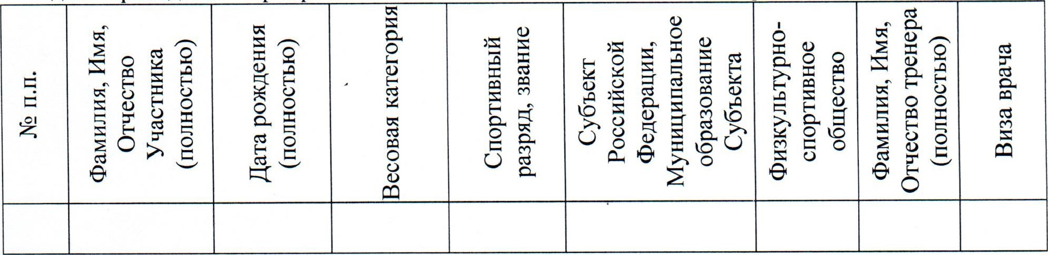

даты

проведения

мероприятия

место

проведения

мероприятия

2024 г.

Заявки принимаются только в напечатанном виде.

Подписи официальных лиц и врача заверяются круглой печатью организации

Приложение № 2

Согласие родителей на участие ребенка в соревнованиях

я

(Ф.И.О. родителя/законного представителя полностью)

родитель/законный представитель

(нужное подчеркнуть) (ФИО участника полностью)

(далее - ”участник”),года рождения, зарегистрированный по адресу:

добровольно соглашаюсь на участие моего ребенка (опекаемого) на участие в

(далее - соревнование) и при этом четко отдаю себе отчет в следующем:

1. Я принимаю всю ответственность за любую травму, полученную моим ребенком (опекаемым) по ходу соревнования, и не имею права требовать какой-либо компенсации за нанесение ущерба с организаторов соревнования.
2. В случае если во время соревнования с моим ребенком произойдет несчастный случай, прошу сообщить об этом

(указывается кому (ФИО) и номер телефона)

1. Я обязуюсь, что мой ребенок будет следовать всем требованиям организаторов соревнования, связанным с вопросами безопасности.
2. Я самостоятельно несу ответственность за личное имущество, оставленное на месте проведения соревнования, и в случае его утери не имею право требовать компенсации. 5. В случае необходимости я готов воспользоваться медицинской помощью, предоставленной моему ребенку (опекаемому) организаторами соревнования.
3. С Положением о проведении соревнований и правилами вида спорта ознакомлен.
4. Я согласен с тем, что выступление моего ребенка (опекаемого) и интервью с ним и/или со мной может быть записано и показано в средствах массовой информации, а также записано и показано в целях рекламы без ограничений по времени и формату и без компенсации в отношении этих материалов.

(подпись) (ФИО родителя/законного представителя)

20

Список гостиниц и общежитий:

|  |  |  |  |
| --- | --- | --- | --- |
|  | Название гостиницы/общежития | Адрес, стоимость | Контакты |
| 1 | Гостиница «Славянка» | г. Копейск, пр-т Славы,  15, (от 1300 . за сутки) | 8 (35139) 7-57-61  89630860888 |
| 2 | Гостиница «Старый город» | г. Копейск, Угольная улица, 19 (от 2400 .) | 8 (351) 247-35-05 |
|  | Общежитие «Политехнического колледжа» | г, Копейск, ул. Борьбы, 61, (от 500 Э | 8 (35139) 7-57-72 |
| 4 | Общежитие «Техникума Легкой п омышленности» | г. Копейск, пр-т Славы, 19, (от 400 э | 8 (35139) 7-64-72,  89049756857 |